THÔNG BÁO MỜI CHÀO GIÁ
Gói mua sắm: “Trang bị hệ thống âm thanh phục vụ họp trực tuyến, trực tiếp tại phòng họp A”
Kính gửi: Các nhà cung cấp quan tâm
Hiện nay, Nhà Xuất bản Giáo dục Việt Nam đang triển khai các thủ tục để lựa chọn nhà cung cấp dịch vụ gói mua sắm “Trang bị hệ thống âm thanh phục vụ họp trực tuyến, trực tiếp tại phòng họp A’’
- Nội dung yêu cầu:
- Đơn vị yêu cầu báo giá : CÔNG TY TNHH MTV NHÀ XUẤT BẢN GIÁO DỤC VIỆT NAM
- Tên gói mua sắm: Trang bị hệ thống âm thanh phục vụ họp trực tuyến, trực tiếp tại phòng họp A
- Nguồn vốn: Vốn sản xuất kinh doanh.
- Địa điểm: Tầng 9 tòa nhà 81 Trần Hưng Đạo, Phường Cửa Nam, TP. Hà Nội.
- Thời gian thực hiện: 30 ngày
STT | Mô tả thiết bị | Model | Hình ảnh | Hãng sản xuất | ĐVT | SL
1 | Khối điều khiển trung tâm | CCS CONTROL UNIT | 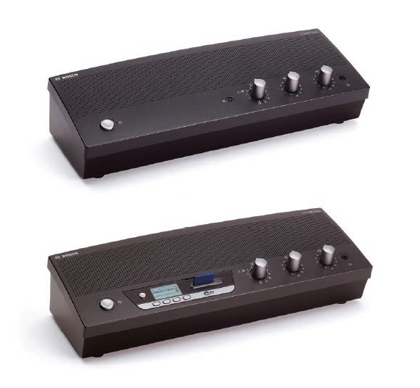 | Bosch | C | 1
2 | Hộp chủ tịch kèm micro cần dài | CCS-CML CCS 900 CHAIRMAN UNIT LONG MICROPHONE | 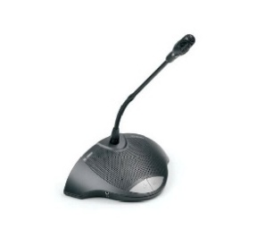 | Bosch | C | 1
3 | Hộp đại biểu kèm micro cần dài | CCS-DL CCS 900 DELEGATE UNIT LONG MICROOHONE | 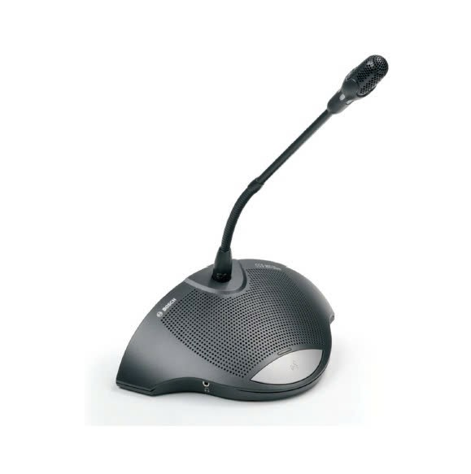 | Bosch | C | 8
4 | Cáp nối dài chuyên dụng 10m | LBB3316/10 EXTENSION CABLE ASSY 10M | 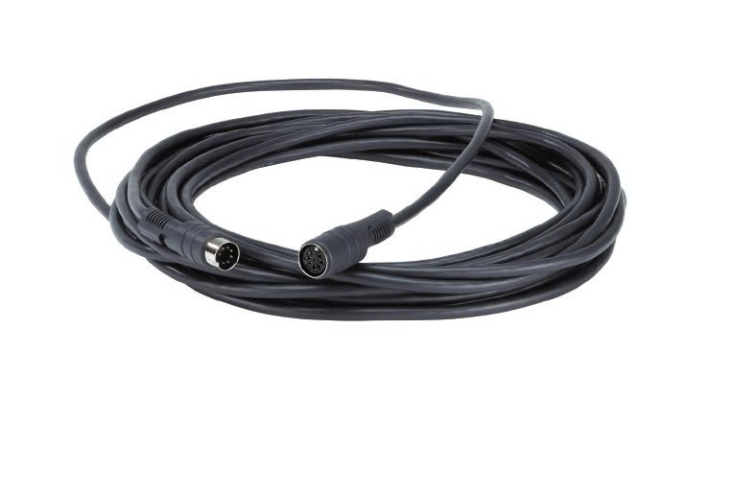 | Bosch | Sợi | 1
5 | Loa hộp 75/50W, màu trắng, vỏ kim loại | LB1-UM50E-L METAL CABINNET LSP 75/50W | 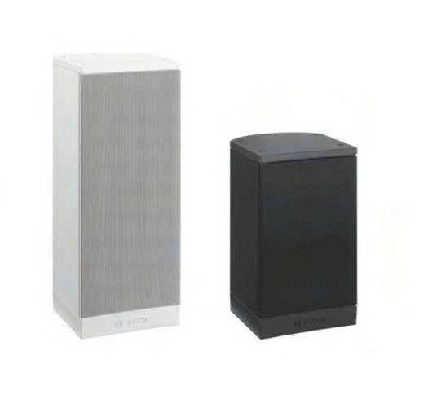 | Bosch | c | 4
6 | Âm ly kèm trộn công suất 240W | PLE-1ME240-EU  AMPLIFIER MIXER 240W | 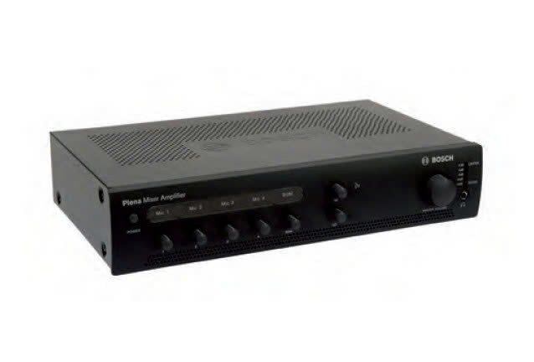 | Bosch | c | 1
7 | Micro shure không dây cầm tay 1 thu 2 mic | Shure SVX288/PG58 | 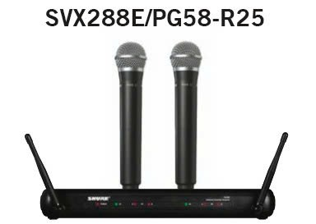 | Shure | c | 1
8 | Tủ đựng thiết bị | 10U | 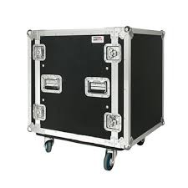 | Việt nam | c | 1
9 | Dây tín hiệu cho mic |  |  | China | sợi | 1
10 | Dây loa ( tạm tính) |  |  | China | m | 60m
2. Hồ sơ chào giá bao gồm (nhưng không giới hạn) các nội dung sau:
- Thư chào giá (Giá chào là giá trọn gói đã bao gồm thiết bị, phụ kiện, chi phí vận chuyển, lắp đặt).
- Giấy chứng nhận đăng ký kinh doanh bản sao.
- Giới thiệu về công ty (nếu có).
- Tối thiểu 02 hợp đồng cung cấp hệ thống âm thanh cho phòng họp trực tuyến,trực tiếp từ năm 2022 trở lại đây, bản chụp Hợp đồng, Biên bản nghiệm thu, thanh lý và hoặc hóa đơn tài chính.
- Báo cáo tài chính hoặc báo cáo thuế (bản chụp) năm 2023, 2024.
3. Thời hạn hiệu lực của Hồ sơ chào giá: tối thiểu 60 ngày.
Lưu ý: Hồ sơ chào giá là bản cứng (có đóng dấu) để trong bì thư phải nguyên niêm phong, ghi rõ “BÁO GIÁ TRANG BỊ HỆ THỐNG ÂM THANH PHỤC VỤ HỌP TRỰC TUYẾN, TRỰC TIẾP TẠI PHÒNG HỌP A” và “TÊN NHÀ CUNG CẤP”. Nếu nhà cung cấp nộp trực tiếp đề nghị chuẩn bị sẵn giấy giới thiệu cán bộ đến nộp và bản chụp CCCD của cán bộ đến nộp.
NXBGDVN cam kết bảo mật những thông tin (hồ sơ) mà Quý công ty cung cấp và chỉ sử dụng những thông tin này nhằm mục đích khảo sát, đánh giá để xác định hàng hóa và danh sách các nhà cung cấp tiềm năng, từ đó làm cơ sở để đưa ra quyết định hình thức lựa chọn và triển khai lựa chọn nhà cung cấp.
Quý công ty vui lòng gửi hồ sơ chào giá về NXBGDVN trước 10h00 ngày 05/9/2025 theo địa chỉ sau:
- Địa chỉ: Phòng Hành chính – Quản trị - Nhà xuất bản Giáo dục Việt Nam, tầng 8, toà nhà 81 Trần Hưng Đạo, Phường Cửa Nam, TP. Hà Nội.
- ĐT: 024.28221386
- Tên người nhận: Phạm Thị Mai Hương
- Gmail: bonglac2012@gmail.com
Trân trọng cảm ơn!

